CURRICULUM VITA
INFORMATION PERSONEL

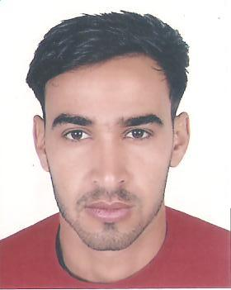
Nom : AIMAD
Prénom : EL AZYZY
Date de Naissance : 16-09-1994
C.I.N :CD255197
Situation Familiale : Célibataire
Nationalité : Marocain
Adresse : Dr KWARA SEBT LOUDAYA M. YAACOUB- FES-
Tél. : 0677109311
Email : elazyzyaimad@gmail.com

ETUDES ET FORMATIONS
ETUDES ET FORMATIONS

2016-2017 : DIPLOME DE REPARATEUR DE VEHICULES AUTOMOBILES

2017-2018 : BAC EN SCIENCE HUMAIN

CONNAISSANCE ET INFORMATION

Logiciel :
- Word : Excellent maîtrise

OBJECTIFS ET ATOUS PROFESSIONELLE

* Collaborer dans le développement de mon travail
* Réussir dans ma carrière Professionnelle, Capacité d’adaptation
LANGUES

- Arabe : Langue maternelle.
- Français : Lue, Ecrite.
- Anglais : Lue, Ecrite.
QUALITIES PERSONNELLE

Ambitieux, Esprit d’équipe, Créative, Dynamique.
CENTRE D’INETERESTS

INTERNET, Voyage, Participation aux Associations .

